Одесский национальный политехнический университет
Кафедра «Компьютеризированные системы управления»

КУРСОВАЯ РАБОТА

По дисциплине «Программирование и теория алгоритмов»
на тему: «База клиентов трастовой компании»
Вариант №1
Студента 1 курса, группы НАТ–193
специальности «Автоматизация и компьютерно-интегрированные технологии»
Фамилия: Потёмкин М.О.
Руководитель: доц. Сперанский В.А.

Национальная шкала:___________________
Количество баллов:_____________________
Оценка: ECTS_________________________

Члены комиссии _____________ ____________________________________
(подпись) (фамилия и инициалы)
_____________ ____________________________________
(подпись) (фамилия и инициалы)
_____________ ____________________________________
(подпись) (фамилия и инициалы)

Одесса – 2020
- СОДЕРЖАНИЕ.
2 РАЗДЕЛ 1. ЭТАПЫ ПРОЕКТИРОВАНИЯ И ИХ РЕАЛИЗАЦИЯ 6
2.1 Календарное планирование проекта 6
2.2 Создание базы данных. 6
2.2.1 Библиотеки 9
2.3 Создание интерфейса пользователя 9
3 РАЗДЕЛ 2 СПРАВОЧНАЯ ИНФОРМАЦИЯ ДЛЯ ПОЛЬЗОВАТЕЛЯ 10
3.1 Краткое описание продукта: 10
3.2 Описание интерфейса программы. 11
3.2.1 Главное окно 11
3.2.2 Добавление данных 12
3.2.3 Редактирование данных 12
3.2.4 Редактирование и удаление элементов 13
3.2.5 Система поиска по базе данных. 14
3.2.6 Сохранение базы данных в файл 19
3.2.7 Загрузка базы данных из файла 20
3.3 Вызов справочной системы. 21
4 ВЫВОДЫ 22

ВВЕДЕНИЕ

База данных – это организованная структура, предназначенная для хранения информации. В те годы, когда формировалось понятие баз данных, в них хранились только данные, однако сегодня большинство систем управления базами данных (СУБД) позволяет размещать в своих структурах не только данные, но и методы (то есть программный код), с помощью которых происходит взаимодействие с потребителем или с другими программно-аппаратными комплексами. В современных базах данных хранятся не только данные, но и информация.
Под базой данных понимают хранилище структурированных данных. При этом данные должны быть непротиворечивы, минимально избыточны и целостны. База данных создаётся для хранения и доступа к данным, содержащим сведения о некоторой предметной области. Степень детализации информации определяется рядом факторов. Прежде всего, целью использования информации из баз данных и сложностью информационных процессов, существующих в пределах предметной области в конкретных условиях.
Постановка задачи курсовой работы.

- Спроектировать структуру информационной базы для своего варианта задания (Приложение А).
- Создать основную таблицу информационной базы в виде динамического массива структур (использование списка из элементов типа структура оценивается выше).
- Предусмотреть функции контроля корректности всех вводимых данных (например, неотрицательный возраст, дата продажи не ранее, чем 100 лет назад и т.п.).
- Заполнить основную таблицу не менее чем 20 записями.
- Обеспечить сохранение и загрузку данных во внешний файл/из файла.
- Реализовать меню пользователя, соответствующие функции которого обеспечивают:
- создание информационной базы той предметной области, которая определена постановкой задачи;
- добавление новых записей в базу данных (с контролем корректности вводимых значений);
- поиск записей по ключевому полю;
- редактирование записей базы данных;
- удаление ненужных записей;
- выдачу отчётов по запросу.
- Выполнить оригинальную обработку, указанную в постановке конкретной задачи для вашего варианта (Приложение А).
- Организовать ввод пароля при выполнении операций изменения данных.
- Добавить справочную систему пользователя по созданному приложению.
- Подготовить презентацию по разработанному приложению.
Постановка задачи варианта №1
- Создать базу данных, содержащую сведения об инвесторах трастовой компании «MMM». Каждая запись содержит следующие сведения:
- ФИО вкладчика;
- номер договора;
- домашний адрес;
- сумма вклада;
- на какой срок заключён договор.

Предусмотреть:
а) выдачу сведений о каждом из вкладчиков (по фамилии, введенной по запросу);
б) выдачу сведений о вкладчиках, вклад которых превышает заданную сумму;
в) выдачу сведений о вкладчиках, у которых срок договора свыше 12 месяцев.
г) удаление записей о вкладчиках с заданной фамилией.
с заданной фамилией.

РАЗДЕЛ 1. ЭТАПЫ ПРОЕКТИРОВАНИЯ И ИХ РЕАЛИЗАЦИЯ

Календарное планирование проекта
Поэтапное календарное планирование для выполняемого курсового проекта представлено в табл. 1.

№ | Наименование | Содержание | Дата окончания
1 | Начало | Изучение постановочного задания, предметной области | 01.04.2020
2 | Теоретическая подготовка | Изучение литературы по дисциплине | 01.05.2020
3 | Проектирование модулей проекта | Разработка компонентов программы, их функций, свойств, а также связь между ними. | 07.05.2020
4 | Разработка программной реализации | Написание непосредственно самой программы с использованием изученных теоретических знаний | 14.05.2020
5 | Тестирование и отладка | Проверка созданного приложения на предмет некорректного поведения при вводе ошибочных значений, отладка и исправление ошибок. | 26.05.2020
5 | Написание документации | Написание документации с описанием выполненной работы. | 31.05.2020
Таблица 1. Календарный план курсового проектирования.
Описание проектирования программы

Создание базы данных.
Проектирование архитектуры приложения начинается с формирования базы данных согласно пунктам задания. Экземпляром базы данных является класс Client, который хранит в себе необходимые поля (ФИО вкладчика, номер договора, домашний адрес, сумма вклада, срок договора в днях) и является [Serializable] классом. Подробнее об этом далее.
Пример кода объявления вышеуказанных полей:
public Address Address { get; set; }
public string NumberOfContract { get; set; }
public int SumOfDeposit { get; set; }
public DateTime ContractDate { get; set; }
public int DaysOfContractTerm { get; set; }
public Name Name { get; set; }

Для удобства были созданы дополнительные классы Address (хранит поля страна, область, город, улица) и Name (хранит имя, фамилию и отчество) а также использован стандартный класс DateTime для сохранения времени заключения контракта и возможности вычисления времени его истечения.
Далее создаётся класс Database, который содержит в себе список клиентов и реализует основной функционал программы: добавление, редактирование и удаление элементов из этого списка.
Пример кода из класса Database:

private List<Client> listOfClients;

internal List<Client> ListOfClients
{ get => listOfClients; set => listOfClients = value; }

public Database()
{
listOfClients = new List<Client>();
}
Функции и методы программы

При описании методов работы с базой данных были выполнены такие задачи:
- Добавление клиента в базу данных по полям (имя, адрес, сумма депозита и т.п).
- Добавление готового клиента в базу данных.
- Редактирование существующего клиента в базе данных.
- Удаление клиента из базы данных по имени.
- Удаление клиента из базы данных по номеру контракта.
- Сериализация в файл .json.
- Десериализация из файла .json и замена текущей базы данных новыми данными.
- Десериализация из файла .json для добавления в базу текущую базу данных.
- Поиск по разным полям (имя, сумма депозита, и т.п.).
Методы для реализации каждой задачи представлены ниже.

public void AddClient(Name name, Address address, string numberOfContract, int sumOfDeposit, DateTime contractDate, int daysOfContractTerm)
// Метод для добавления клиента по полям

public void AddClient(Client client)
// Метод для добавления готового клиента

public Database DeleteByLastName(string name)
// Метод для удаления клиента по имени

public Database DeleteByContract(string numberOfContract)
// Метод для удаления клиента по номеру контракта

private void EditByContract(string contract)
// Метод для редактирования клиента по номеру контракта

public string Serialize()
// Метод для вывода в файл

public void Deserialize(string json)
// Метод для импорта из файла и замены текущей БД

public void DeserializeAppend(string json)
// Метод для импорта из файла и дополнения текущей БД

public Database SearchByName(string name)
// Метод для поиска по имени

public Database SearchBySum(int depositSum)
// Метод для поиска по сумме депозита

public Database SearchByTerm(int days)
// Метод для поиска по длительности контракта

public Database SearchByContract(string numberOfContract)
// Метод для поиска по номеру контракта

Библиотеки
При написании программы было необходимо подключить некоторые библиотеки языка C#. Их перечень представлен ниже:
using System;
using System.Data;
using System.IO;
using System.Windows.Forms;
using System.Collections.Generic;
using System.Text.Json;

Создание интерфейса пользователя
Пользовательский интерфейс создавался с помощью Windows Forms. Взаимодействие пользователя с программой осуществляется с помощью пяти форм, которые можно вызвать при выборе того или иного действия в программе. Интерфейс выполнен в стиле минимализма, т.е. не содержит излишеств визульного оформления. В приложении реализована справочная система, реализованная с помощью отдельной формы, которую можно вызвать с помощью кнопки «F1» из любого места приложения, либо нажав кнопку «Help» в меню инструментов «About». При создании интерфейса использовались стандартные элементы из Windows Forms: TextBox, RichTextBox, ComboBox, Button, Label. Основным элементом программы является DataGridView, который выводит список клиентов.

РАЗДЕЛ 2 СПРАВОЧНАЯ ИНФОРМАЦИЯ ДЛЯ ПОЛЬЗОВАТЕЛЯ

Краткое описание продукта:
- Приложение представляет собой ПО, в котором разработана база данных для трастовой компании МММ. Функциональность программы включает:
- Добавление клиентов
- Удаление клиентов по имени и номеру контракта
- Редактирование информации о клиентах
- Проверку пароля при редактировании (по умолчанию admin)
- Поиск по имени, номеру контракта, сумме и сроку депозита
- Импорт/Экспорт в .json файл
- Справочная система
- Автосохранение каждые 5 минут

Описание интерфейса программы.

Главное окно
Главное окно (рис 2.1) представляет собой таблицу, отобращающую текущую выборку клиентов из базы. По умолчанию в таблице отображаются все клиенты в базе. При поиске эта таблица служит элементом отображения результатов поиска.
Таблица содержит 6 полей: имя клиента, адрес клиента, сумма депозита, номер контракта, дата заключения контракта и дата истечения контракта. Дважды щёлкнув на записи клиента, можно открыть окно редактирования записи об этом клиенте, при условии прохождения проверки пароля.
Также это окно содержит панель инструментов (File, Client, About) и кнопку Search, позволяющую фильтровать выборку клиентов по ключевому полю. Подробнее об этом далее.
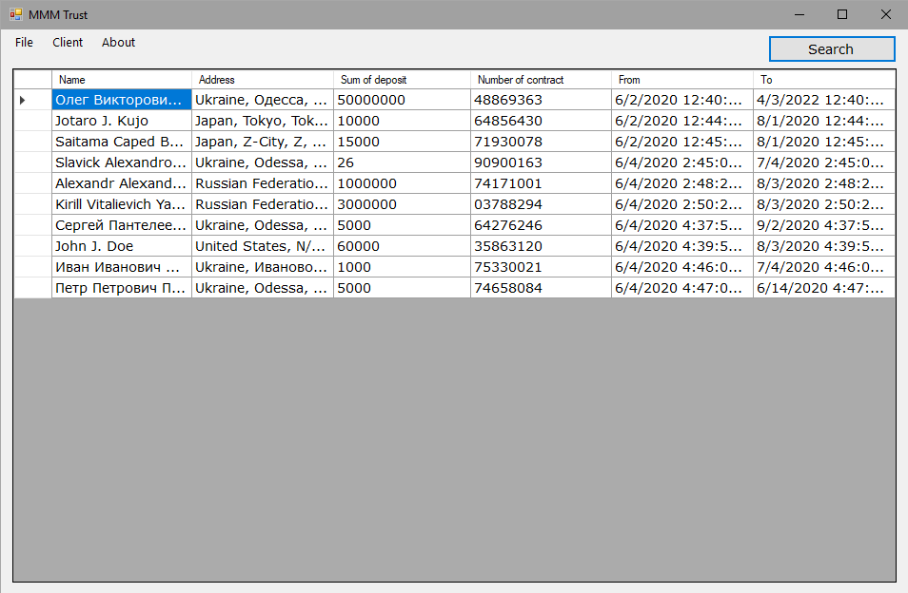
Рисунок 2.1 – Главное окно

Добавление данных
При нажатии на пункт «Добавить клиента» (Ctrl + A), появится окно добавления клиента (рис. 2.2.), в котором необходимо заполнить все предложенные поля. Поле «номер контракта» генерируется программно и недоступно для редактирования. В выпадающем меню можно выбрать страну из списка существующих стран. Город, область и адрес улицы остаются свободными для ввода.
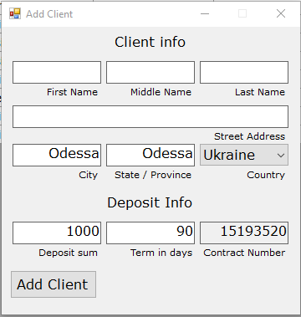
Рисунок 2.2 – Добавление клиента

Редактирование данных
Ограниченный вход.

При нажатии на пункт меню инструментов «редактировать клиента» (Ctrl + E) или «удаление клиента» (Ctrl + D), пользователю будет необходимо будет ввести пароль для того, чтобы получить доступ к редактированию текущей базы данных (рис. 2.3). Пароль определен внутри программного кода.

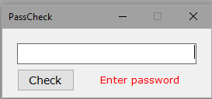
Рисунок 2.3 – Окно запроса ввода пароля.

Редактирование и удаление элементов

Если введённый пользователем пароль оказался верным, ему откроются новые опции управления базой данных, а именно возможность редактировать и удалять элементы из базы данных.
Теперь, если пользователь хочет редактировать запись о клиенте, он может найти его по номеру контракта, нажав на соответствующий пункт в панели инструментов (Ctrl + E), или дважды кликнуть на соответствующую этому клиенту запись в основной таблице. Откроется окно редактирования клиента (рис. 2.4), схожее с окном добавления клиента, в котором пользователь может отредактировать данные. К примеру, изменить имя, продлить контракт, изменить сумму депозита и т.д.

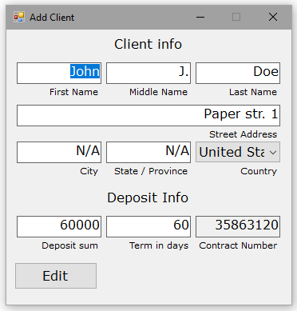
Рисунок 2.4 – Окно редактирования базы данных.

Система поиска по базе данных.
При нажатии на кнопку Search (Ctrl + F) открывается меню поиска по ключевому полю (рис. 2.5). Поиск по базе можно осуществлять в четырёх разных режимах. Ниже приведён пример поиска по этим ключевым полям. Поиск является вложенным. То есть, отфильтровав базу данных по какому-то значению, среди этих значений тоже можно производить поиск, пока не будет получен необходимый результат.

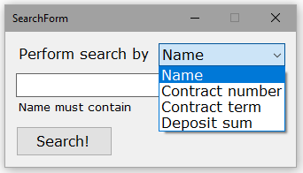
Рисунок 2.5 – Выбор поля для поиска.
Вывод поисковой выборки.
При выборе ключевого поля «Contract number» можно найти точного клиента, чей номер контракта соответствует введённому (рис 2.6). Из любой поисковой выборки можно вернуться в основную таблицу, нажав кнопку «Go to main», или произведя редактирование базы данных любым из способов.

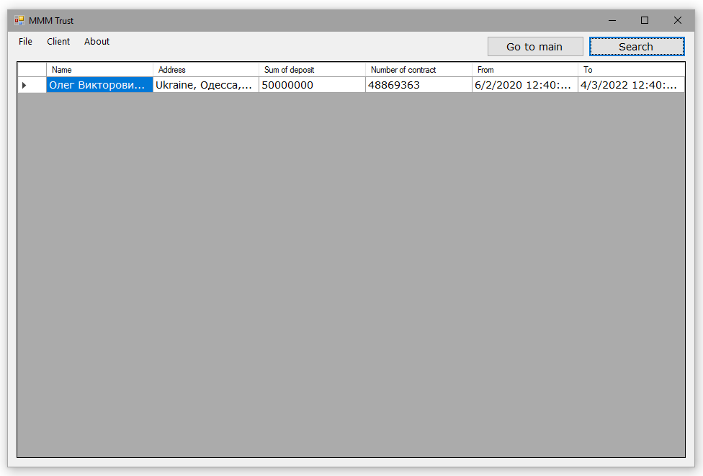
Рисунок.2.6 – Поиск по номеру контракта
При выборе ключевого поля «Deposit sum» и введении числа 1 000 000, таблица отобразит информацию о всех клиентах, чей сумма депозита которых превышает 1 000 000 (рис. 2.7).
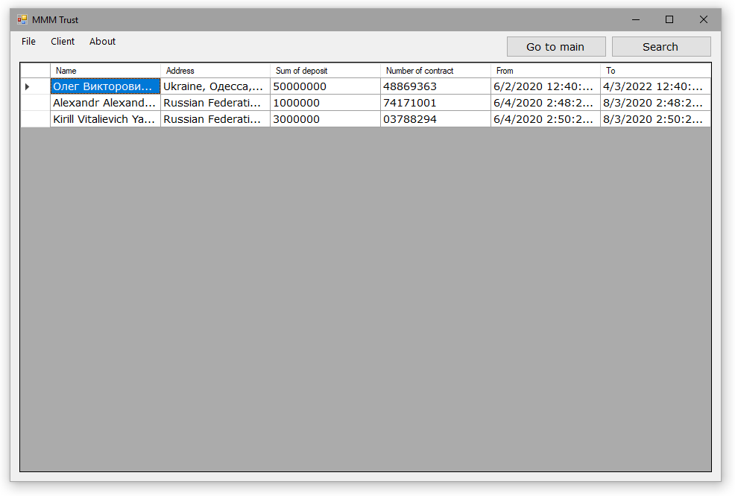
Рисунок 2.7 – Поиск по сумме депозита

При выборе ключевого поля «Name» и вводе «Jo», в таблицу попадают все клиенты, чьё имя содержит данное буквосочетание (рис. 2.8).
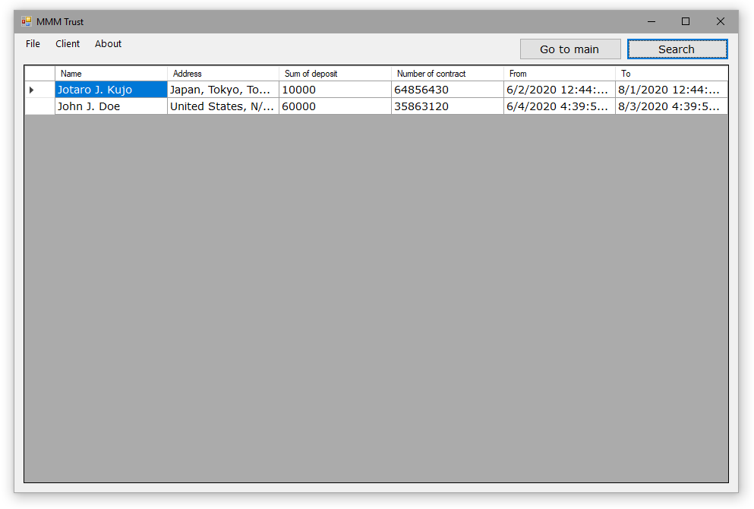
Рисунок 2.8 – Поиск клиента с именем, включающим «Jo»
При выборе ключевого поля «Contract term» и вводе «365», в таблицу попадают все клиенты, чей срок договора превышает 1 год (рис.2.9).
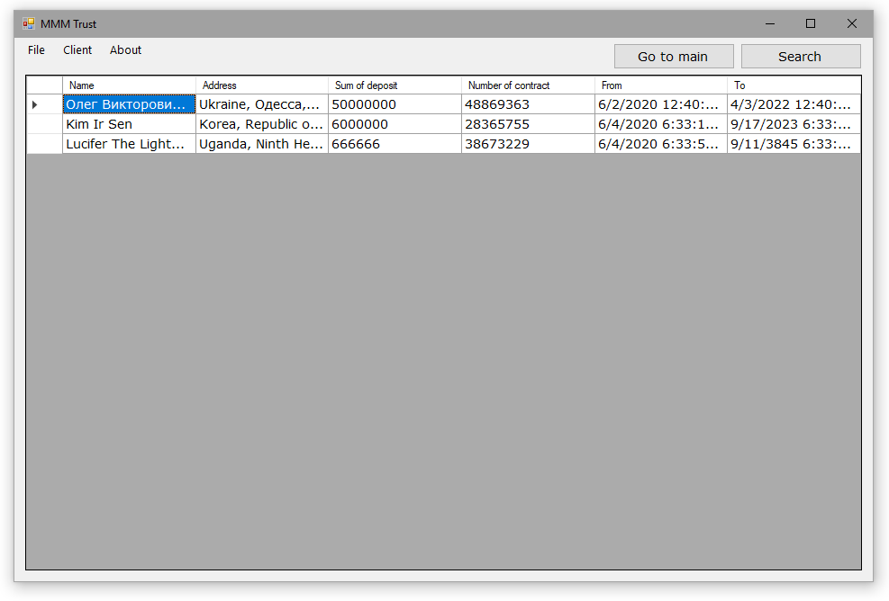
Рисунок 2.9 – Поиск клиента со сроком контракта, превышающим 365 дней.


Рисунок 2.10– Сообщение об отсутствии клиентов, удовлетворяющих условиям запроса.

Сохранение базы данных в файл

Чтобы сохранить базу данных в файл, пользователю необходимо выбрать пункт «Export» (Alt+ X) в главном меню, после чего будет открыт проводник, в котором пользователю необходимо выбрать расположение сохраняемого файла в памяти ПК, а также ввести название для файла (рис. 2.11). После нажатия кнопки «ОК» в проводнике, он будет закрыт, а программа продолжит свою работу. Кроме того, если в момент выхода из программы в базе данных будут находится какие-либо данные, то пользователю будет предложено сохранить их в файл (рис 2.12).

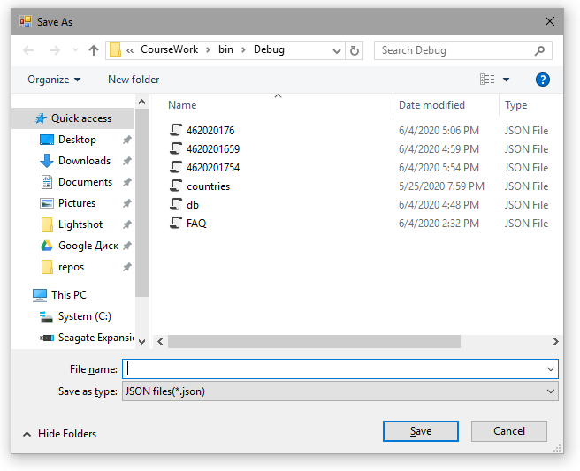
Рисунок 2.11 – Открытие проводника для сохранения файла.

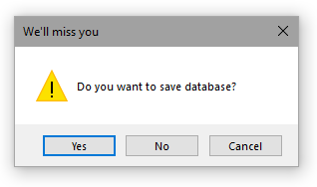
Рисунок 2.12– Сообщение с предложением сохранить данные в файл в момент выхода из программы.

Загрузка базы данных из файла
Для того, чтобы загрузить данные из файла, необходимо в главном меню выбрать «Import» (Alt + A / Alt + R). Загрузка доступна в двух режимах: дополнение текущей базы данных и замена текующей базы данных.
При нажатии на один из способов импорта откроется проводник, в котором пользователю будет предложено выбрать файл, из которого будут импортированы значения (рис. 2.13).
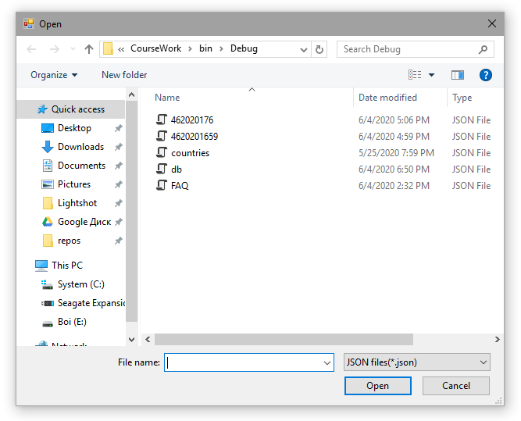
Рисунок 2.13– Открытие проводника для открытия файла.

Вызов справочной системы.
Для того, чтобы вызвать справочную систему (рис. 2.14 ), пользователю необходимо выбрать «About > Help» в главном окне приложения, либо нажать клавишу «F1» в любом месте приложения. В справочной системе содержится подробная информация на английском языке обо всех разделах приложения и о том, как ими пользоваться.
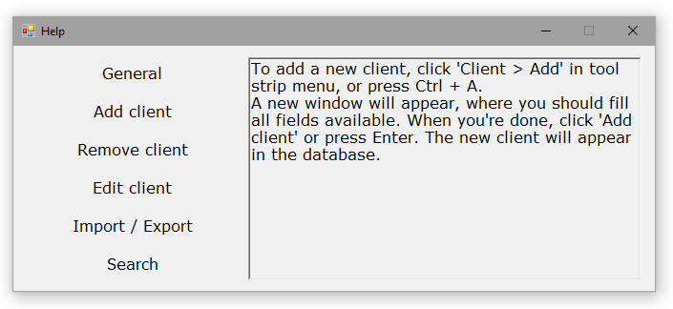
Рисунок 2.14 - Окно справочной системы.

ВЫВОДЫ

Благодаря знаниям, приобретённым на курсах «Программирование и теория алгоритмов», и «Основы технологии .NET» было создано приложение, которое автоматизирует управление базой данных, упрощая поиск, редактирование и удаление информации, а также экономя время на её обработку. В ходе выполнения курсовой работы была получена возможность применить полученные знания на практике и повысить уровень уже имеющихся навыков по программированию.
СПИСОК ИСПОЛЬЗОВАННОЙ ЛИТЕРАТУРЫ

Герберт Шилдт \ Теория и практика С++ = Shildt's Expert C++\ Санкт-Петербург\ 1996\ 63 стр.
Хенкеманс, Ли \ Программирование на С++ \ 155стр.
Стивен Прата\ Язык программирования C++ (C++11). Лекции и упражнения = C++ Primer Plus\ 6th Edition (Developer’s Library)\ 6-е изд. \ М.: Вильямс, 2012. \ 967 стр.

